* Factory Method
* Abstract Factory
* Singleton
* Iterator
* Strategy

# FACTORY METHOD PATTERN

1. Factory Method Pattern là gì?  
   Nhiệm vụ của Factory Pattern là quản lý và trả về các đối tượng theo yêu cầu, giúp cho việc khởi tạo đối tượng một cách linh hoạt hơn.  
   Factory Pattern đúng nghĩa là một nhà máy, và nhà máy sẽ “sản xuất” các ddooois tượng theo yêu cầu của chúng ta.  
   package com.gpcoder.patterns.creational.abstractfactory;
3. public class FurnitureFactory {
5. private FurnitureFactory() {
7. }
9. // Returns a concrete factory object that is an instance of the
10. // concrete factory class appropriate for the given architecture.
11. public static FurnitureAbstractFactorygetFactory(MaterialType materialType) {
12. switch (materialType) {
13. case FLASTIC:
14. return new FlasticFactory();
15. case WOOD:
16. return new WoodFactory();
17. default:
18. throw new UnsupportedOperationException("This furniture is unsupported ");
19. }
20. }
21. }

# ABSTRACT FACTORY

# SINGLETON

Đảm bảo rằng một lớp chỉ có một đối tượng thể hiện và cung cấp truy cập đốitượng này với phạm vi toàn ứng dụng. VD: mình muốn tạo ra 1 cái kết nối với CSDL thôi chứ ko muốn tạo 2-3 cái bởi vì nó mất rất nhiều tài nguyên với thời gian.

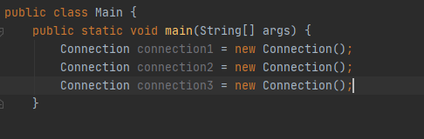

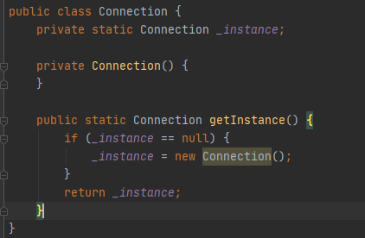  
  
  
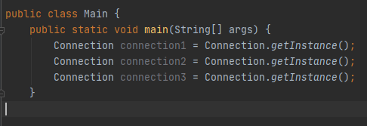

# ITERATOR

# STRATEGY